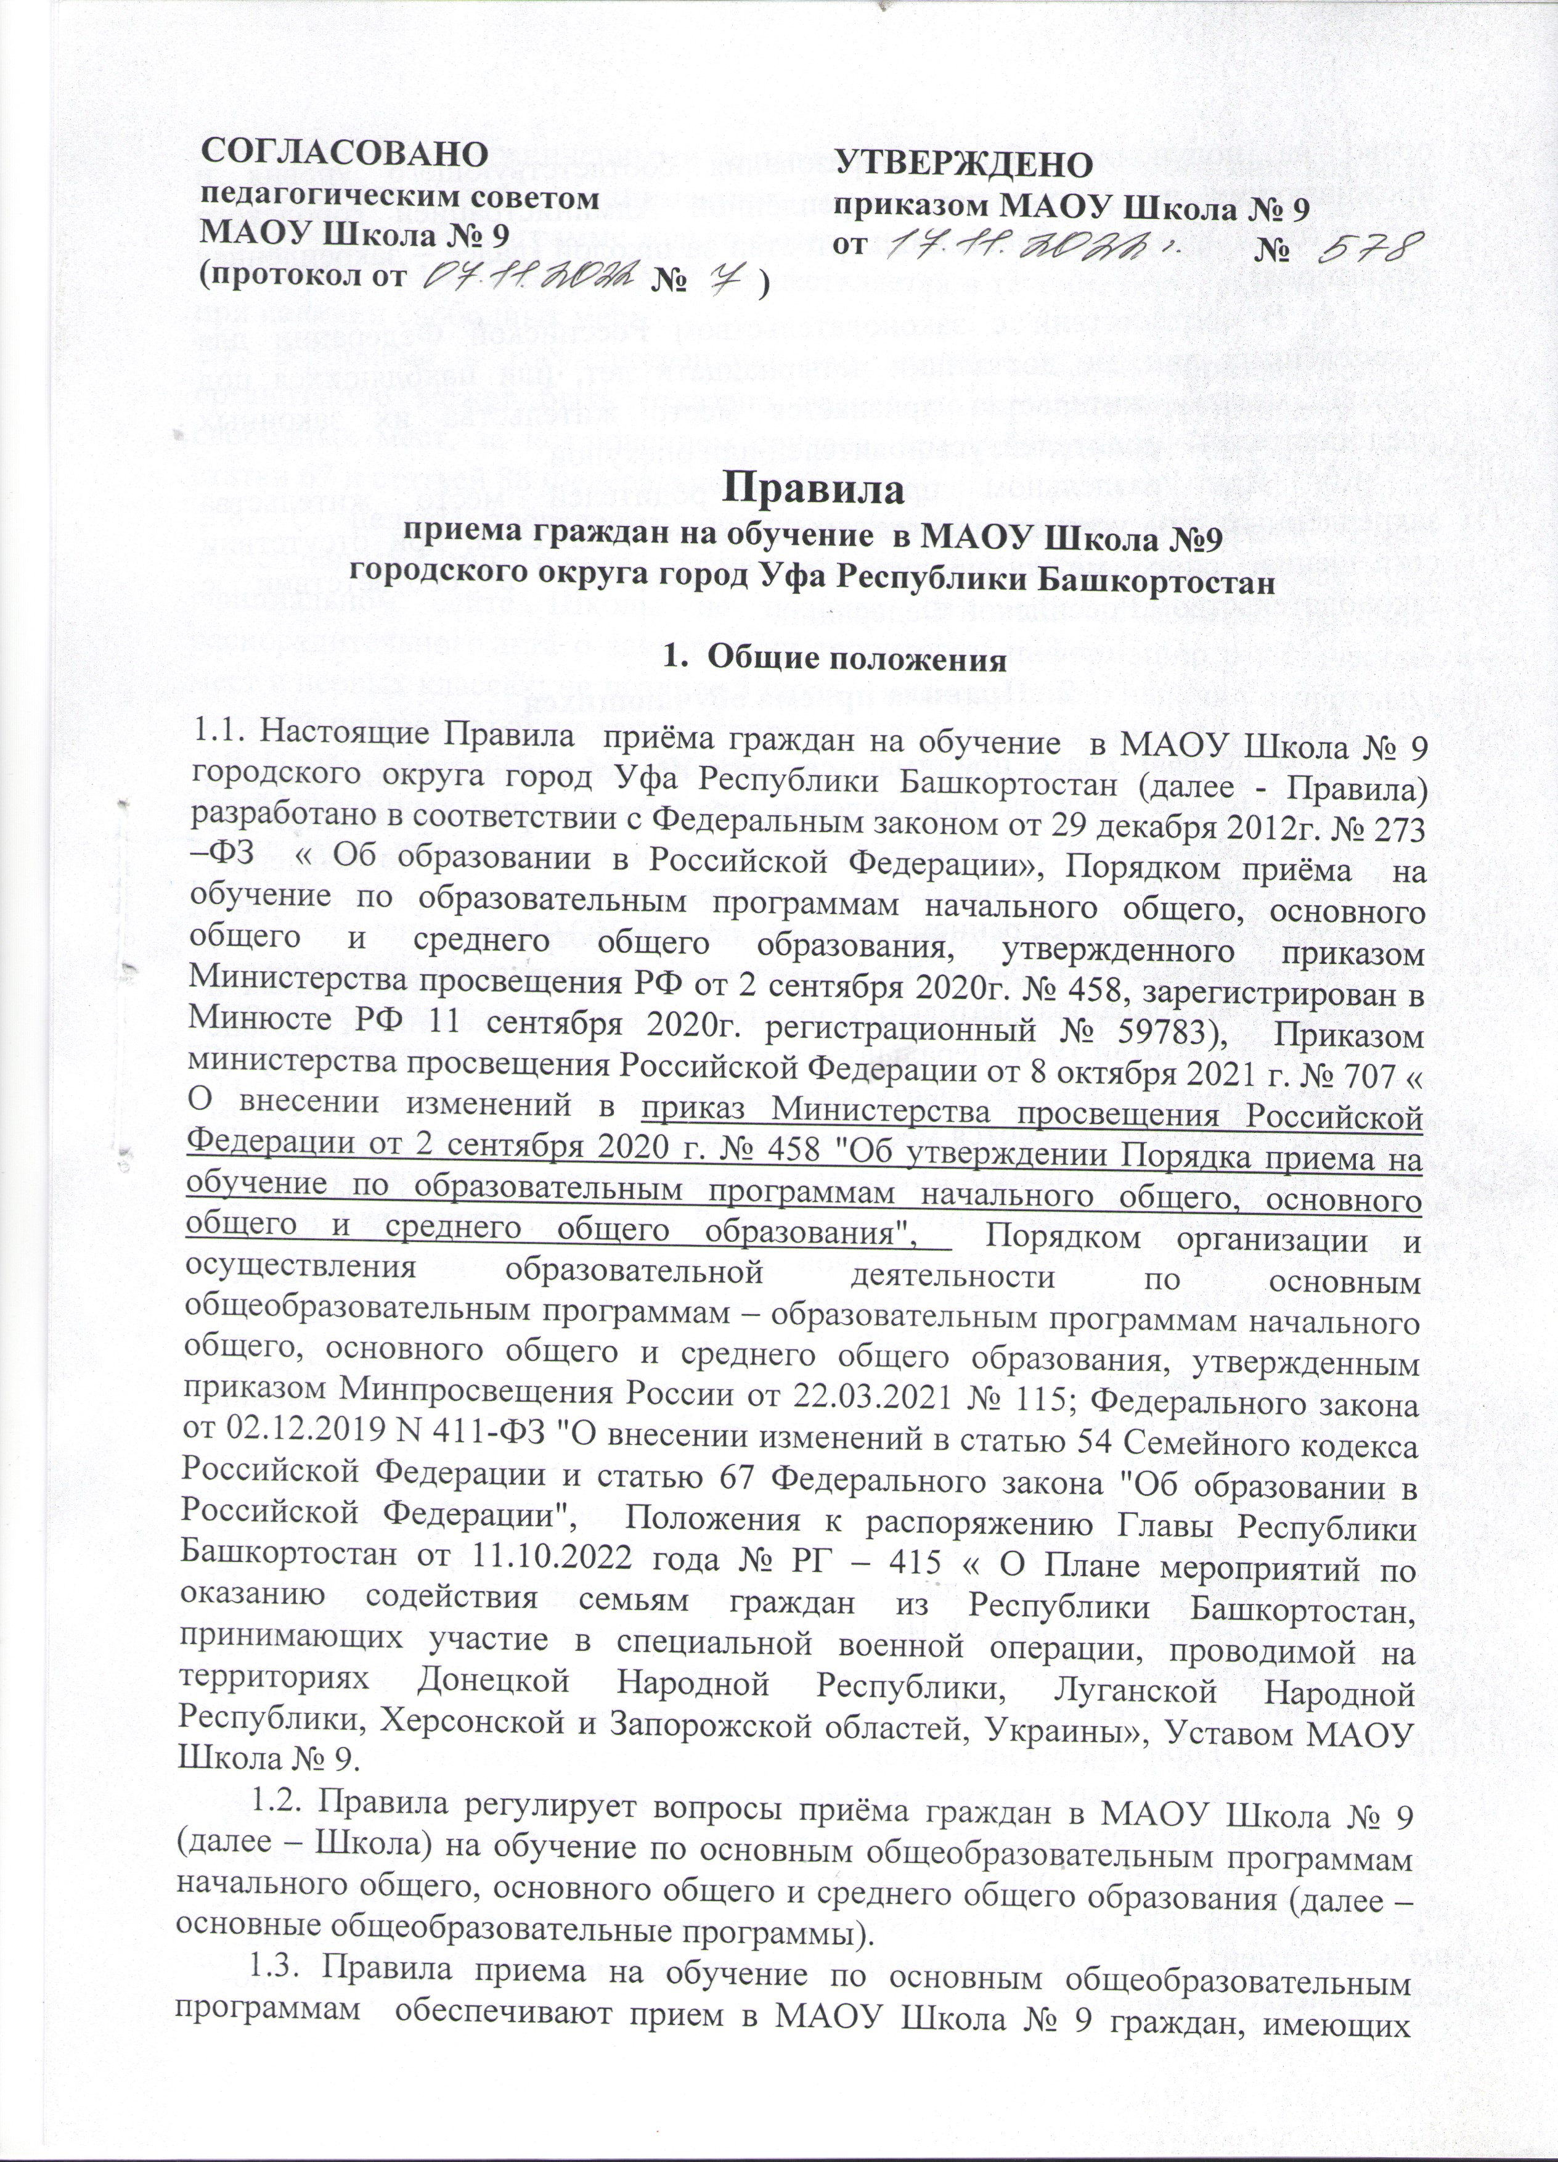
право на получение общего образования соответствующего уровня и проживающих на территории, закреплённой Администрацией городского округа город Уфа Республики Башкортостан за школой (далее – закреплённая территория)
1.4. В соответствии с законодательством Российской Федерации для закреплённых лиц, не достигших четырнадцати лет, или находящихся под опекой, местом жительства признаётся место жительства их законных представителей – родителей, усыновителей или опекунов.
1.5. При раздельном проживании родителей место жительства закреплённых лиц устанавливается соглашением родителей, при отсутствии соглашения спор между родителями разрешается в соответствии с законодательством Российской Федерации.

- Правила приема обучающихся

2.1. В первый класс принимаются дети по достижению ими возраста шести лет шести месяцев при условии отсутствии противопоказаний по состоянию здоровья, но не позже достижения ими восьми лет. По заявлению родителей (законных представителей) учредитель ОО вправе разрешить прием в ОО для обучения в более раннем или более позднем возрасте.
2.2. В первоочередном порядке предоставляются места в государственных и муниципальных общеобразовательных организациях детям, указанным в абзаце втором части 6 статьи 19 Федерального закона от 27 мая 1998 г. № 76-ФЗ "О статусе военнослужащих", по месту жительства их семей. В первоочередном порядке также предоставляются места в общеобразовательных организациях по месту жительства независимо от формы собственности детям, указанным в части 6 статьи 46 Федерального закона от 7 февраля 2011 г. № 3-ФЗ "О полиции", детям сотрудников органов внутренних дел, не являющихся сотрудниками полиции, и детям, указанным в части 14 статьи 3 Федерального закона от 30 декабря 2012 г. № 283-ФЗ "О социальных гарантиях сотрудникам некоторых федеральных органов исполнительной власти и внесении изменений в законодательные акты Российской Федерации".
2.3. Ребенок имеет право преимущественного приема на обучение по образовательным программам начального общего образования в государственную или муниципальную образовательную организацию, в которой обучаются его полнородные и неполнородные брат и (или) сестра.
2.4. Прием на обучение в МАОУ Школа № 9 проводится на принципах равных условий приема для всех поступающих, за исключением лиц, которым в соответствии с Федеральным законом предоставлены особые права (преимущества) при приеме на обучение.
2.5. Дети с ограниченными возможностями здоровья принимаются на обучение по адаптированной образовательной программе начального общего, основного общего и среднего общего образования (далее - адаптированная образовательная программа) только с согласия их родителей (законных представителей) и на основании рекомендаций психолого-медико-педагогической комиссии.
Поступающие с ограниченными возможностями здоровья, достигшие возраста восемнадцати лет, принимаются на обучение по адаптированной образовательной программе только с согласия самих поступающих.
2.6. Прием в МАОУ Школа № 9 осуществляется в течение всего учебного года при наличии свободных мест.
2.7. В приеме в государственную или муниципальную образовательную организацию может быть отказано только по причине отсутствия в ней свободных мест, за исключением случаев, предусмотренных частями 5 и 6 статьи 67 и статьей 88 Федерального закона.
2.8. С целью проведения организованного приёма в первый класс закреплённых лиц школа размещает на информационном стенде, на официальном сайте Школы не позднее 10 дней с момента издания распорядительного акта о закреплении территории информацию о количестве мест в первых классах; не позднее 5 июля – информацию о наличии свободных мест для приема детей, не зарегистрированных на закрепленной территории.
2.9. Приём заявлений в МАОУ Школа № 9 на обучение в первый класс для детей, указанных в пунктах 2.2.-2.4., а также проживающих на закреплённой территории, начинается 1 апреля текущего года и завершается 30 июня текущего года.
2.10. Зачисление в МАОУ Школа № 9 в первый класс школы для детей, проживающих на закреплённой территории и указанных в пунктах 2.2. – 2.4. оформляется приказом директора Школы в течение 3 рабочих дней после приёма документов.
2.11. Для детей, не проживающих на закреплённой территории, приём заявлений в первый класс начинается с 6 июля текущего года до момента заполнения свободных мест, но не позднее 5 сентября текущего года.
2.12. По окончании приёма в первый класс всех детей, проживающих на закреплённой территории и указанных в пунктах 2.2. – 2.4. Школа вправе осуществлять приём детей, не проживающих на закреплённой территории, ранее 6 июля.
2.13. Организация индивидуального отбора при приеме в МАОУ Школа № 9 для получения основного общего и среднего общего образования с углубленным изучением отдельных учебных предметов или для профильного обучения допускается в случаях и в порядке, которые предусмотрены законодательством субъекта Российской Федерации.
2.14. При приеме на обучение МАОУ Школа № 9 знакомит поступающего и (или) его родителей (законных представителей) со своим уставом, с лицензией на осуществление образовательной деятельности, со свидетельством о государственной аккредитации, с общеобразовательными программами и другими документами, регламентирующими организацию и осуществление образовательной деятельности, права и обязанности обучающихся.
2.15. Прием на обучение по основным общеобразовательным программам осуществляется по личному заявлению родителя (законного представителя) ребенка или поступающего, реализующего право, предусмотренное пунктом 1 части 1 статьи 34 Федерального закона (Приложение №1).
2.16. Заявление о приеме на обучение и документы для приема на обучение подаются одним из следующих способов:
-лично в общеобразовательную организацию;
- через операторов почтовой связи общего пользования заказным письмом, с уведомлением о вручении;
-в электронной форме (документ на бумажном носителе, преобразованный в электронную форму путем сканирования или фотографирования с обеспечением машиночитаемого распознавания его реквизитов) посредством электронной почты общеобразовательной организации или электронной информационной системы общеобразовательной организации, в том числе с использованием функционала официального сайта общеобразовательной организации в сети Интернет или иным способом с использованием сети Интернет;
-с использованием функционала (сервисов) региональных порталов государственных и муниципальных услуг, являющихся государственными информационными системами субъектов Российской Федерации, созданными органами государственной власти субъектов Российской Федерации (при наличии).
2.17. МАОУ Школа № 9 осуществляет проверку достоверности сведений, указанных в заявлении о приеме на обучение, и соответствия действительности поданных электронных образов документов. При проведении указанной проверки МАОУ Школа № 9 вправе обращаться к соответствующим государственным информационным системам, в государственные (муниципальные) органы и организации.
2.18. В заявлении о приеме на обучение родителем (законным представителем) ребенка или поступающим в МАОУ Школа № 9 указываются следующие сведения:
-фамилия, имя, отчество (при наличии) ребенка или поступающего;
-дата рождения ребенка или поступающего;
-адрес места жительства и (или) адрес места пребывания ребенка или поступающего;
-фамилия, имя, отчество (при наличии) родителя(ей) (законного(ых) представителя(ей) ребенка;
-адрес места жительства и (или) адрес места пребывания родителя(ей) (законного(ых) представителя(ей) ребенка;
-адрес(а) электронной почты, номер(а) телефона(ов) (при наличии) родителя(ей) (законного(ых) представителя(ей) ребенка или поступающего;
-о наличии права внеочередного, первоочередного или преимущественного приема;
-о потребности ребенка или поступающего в обучении по адаптированной образовательной программе и (или) в создании специальных условий для организации обучения и воспитания обучающегося с ограниченными возможностями здоровья в соответствии с заключением психолого-медико-педагогической комиссии (при наличии) или инвалида (ребенка-инвалида) в соответствии с индивидуальной программой реабилитации;
-согласие родителя(ей) (законного(ых) представителя(ей) ребенка на обучение ребенка по адаптированной образовательной программе (в случае необходимости обучения ребенка по адаптированной образовательной программе);
-согласие поступающего, достигшего возраста восемнадцати лет, на обучение по адаптированной образовательной программе (в случае необходимости обучения указанного поступающего по адаптированной образовательной программе);
-язык образования (в случае получения образования на родном языке из числа языков народов Российской Федерации или на иностранном языке);
-родной язык из числа языков народов Российской Федерации (в случае реализации права на изучение родного языка из числа языков народов Российской Федерации, в том числе русского языка как родного языка);
-государственный язык республики Российской Федерации (в случае предоставления общеобразовательной организацией возможности изучения государственного языка республики Российской Федерации);
-факт ознакомления родителя(ей) (законного(ых) представителя(ей) ребенка или поступающего с уставом, с лицензией на осуществление образовательной деятельности, со свидетельством о государственной аккредитации, с общеобразовательными программами и другими документами, регламентирующими организацию и осуществление образовательной деятельности, права и обязанности обучающихся;
-согласие родителя(ей) (законного(ых) представителя(ей) ребенка или поступающего на обработку персональных данных.
2.19. Для приема родитель(и) (законный(ые) представитель(и) ребенка или поступающий представляют следующие документы:
-копию документа, удостоверяющего личность родителя (законного представителя) ребенка или поступающего;
-копию свидетельства о рождении ребенка или документа, подтверждающего родство заявителя;
-копию свидетельства о рождении полнородных и неполнородных брата и (или) сестры (в случае использования права преимущественного приема на обучение по образовательным программам начального общего образования ребенка в государственную или муниципальную образовательную организацию, в которой обучаются его полнородные и неполнородные брат и (или) сестра);
-копию документа, подтверждающего установление опеки или попечительства (при необходимости);
-копию документа о регистрации ребенка или поступающего по месту жительства или по месту пребывания на закрепленной территории или справку о приеме документов для оформления регистрации по месту жительства (в случае приема на обучение ребенка или поступающего, проживающего на закрепленной территории);
-копии документов, подтверждающих право внеочередного, первоочередного приема на обучение по основным общеобразовательным программам или преимущественного приема на обучение по образовательным программам основного общего и среднего общего образования, интегрированным с дополнительными общеразвивающими программами, имеющими целью подготовку несовершеннолетних граждан к военной или иной государственной службе, в том числе к государственной службе российского казачества;
-копию заключения психолого-медико-педагогической комиссии (при наличии).
2.20. При посещении МАОУ Школа № 9 и (или) очном взаимодействии с уполномоченными должностными лицами общеобразовательной организации родитель(и) (законный(ые) представитель(и) ребенка предъявляет(ют) оригиналы документов, указанных в абзацах 2 - 5 пункта 2.14., а поступающий - оригинал документа, удостоверяющего личность поступающего.
2.21. При приеме на обучение по образовательным программам среднего общего образования представляется аттестат об основном общем образовании, выданный в установленном порядке.
2.22. Родитель(и) (законный(ые) представитель(и) ребенка, являющегося иностранным гражданином или лицом без гражданства, дополнительно предъявляет(ют) документ, подтверждающий родство заявителя(ей) (или законность представления прав ребенка), и документ, подтверждающий право ребенка на пребывание в Российской Федерации.
2.23. Иностранные граждане и лица без гражданства все документы представляют на русском языке или вместе с заверенным в установленном порядке переводом на русский язык.
2.24. Не допускается требовать представления других документов в качестве основания для приема на обучение по основным общеобразовательным программам.
2.25. Родитель(и) (законный(ые) представитель(и) ребенка или поступающий имеют право по своему усмотрению представлять другие документы.
2.26. Факт приема заявления о приеме на обучение и перечень документов, представленных родителем(ями) (законным(ыми) представителем(ями) ребенка или поступающим, регистрируются в журнале приема заявлений о приеме на обучение в МАОУ Школа № 9. После регистрации заявления о приеме на обучение и перечня документов, представленных родителем(ями) (законным(ыми) представителем(ями) ребенка или поступающим, родителю(ям) (законному(ым) представителю(ям) ребенка или поступающему выдается документ, заверенный подписью должностного лица общеобразовательной организации, ответственного за прием заявлений о приеме на обучение и документов, содержащий индивидуальный номер заявления о приеме на обучение и перечень представленных при приеме на обучение документов.
2.27.На каждого ребенка или поступающего, принятого в МАОУ Школа № 9, формируется личное дело, в котором хранятся заявление о приеме на обучение и все представленные родителем(ями) (законным(ыми) представителем(ями) ребенка или поступающим документы (копии документов).

Приложение 1

Директор МАОУ Школа № 9  ______________ А.З. Мулюков | Директору МАОУ Школа № 9  городского округа г.Уфа РБ  А.З. Мулюкову  от ________________________________________  ___________________________________________  ФИО родителя (законного представителя)

ЗАЯВЛЕНИЕ

1. Сведения о ребенке
Прошу принять моего сына (дочь)_________________________________________________
В_____________класс
Дата рождения ______________________ Место рождения ____________________________
Адрес регистрации ______________________________________________________________
Адрес места жительства ребенка ___________________________________________________

2. Сведения о родителях
Ф.И.О. матери___________________________________________________________________
Ф.И.О.отца______________________________________________________________________
Адрес регистрации родителей (законных представителей ______________________________
_______________________________________________________________________________
Адрес места жительства родителей (законных представителей )_________________________
_______________________________________________________________________________
Контактные телефоны родителей (законных представителей), адрес электронной почты (при наличии) _______________________________________________________________________

3. Сведения о языках образования

На основании статьи 14 Федерального закона от 29.12.2012 № 273-ФЗ «Об образовании в Российской Федерации» прошу организовать для моего ребенка обучение на ___________________________ изучение родного языка______________________________
(язык образования) (язык образования)
и литературы (литературного чтения для начальных классов) на родном языке ___________
________________________________________________________________________________
(язык образования)

4. Сведения о наличии льготных прав на прием в ОУ

Наличие права внеочередного, первоочередного или преимущественного приема
________________________________________________________________________________
________________________________________________________________________________
(указывается вид права: первоочередное, внеочередное, преимущественное)
5. Сведения о потребности обучения ребенка по АООП (адаптированной общеобразовательной программе) или создании специальных условий для организации обучения и воспитания обучающегося с ОВЗ в соответствии с заключением ПМПК (при наличии) или инвалида (ребенка-инвалида) в соответствии с индивидуальной программой реабилитации:
________________________________________________________________________________
6. Согласие родителей на обучение ребенка по АООП (адаптированной общеобразовательной программе в случае необходимости обучения ребенка по АОП) ________________________________________________________________________________
7. Согласие поступающего, достигшего возраста 18 лет, на обучение по АОП (адаптированной образовательной программе в случае необходимости обучения поступающего по АОП) ________________________________________________________________________________

8. Согласие родителей (законных представителей) на обработку персональных данных моего ребенка:

В соответствии с Федеральным законом от 27.07.2006 №152-ФЗ «О персональных данных», даю своё согласие МАОУ Школа № 9 на сбор, систематизацию, накопление, хранение, уточнение, использование, передачу на бумажном и электронном носителях с обеспечением конфиденциальности наших(моих) персональных данных и персональных данных нашего (моего) ребёнка, сообщаемых нами (мною) в настоящем заявлении и содержащихся в прилагаемых нами (мною) к данному заявлению документах (копиях документов), в целях осуществления учёта детей, подлежащих обязательному обучению в образовательных учреждениях, реализующих образовательные программы общего образования, а также в целях осуществления индивидуального учёта освоения нашим (моим) ребёнком ________________________________________________________________________________
(Ф.И.О. ребенка)

общеобразовательных программ на период до отчисления нашего (моего) ребёнка из списочного состава обучающихся МАОУ Школа № 9.

9. Согласие родителей (законных представителей) на психолого-медико-педагогическое сопровождение ребенка:

Даю своё согласие на психолого-медико-педагогическое сопровождение моего ребёнка ________________________________________________________________________________
(Ф.И.О. ребенка)

10. Сведения об ознакомлении с документами, регламентирующими деятельность образовательного учреждения:

С документами, регламентирующими деятельность образовательного учреждения, в соответствии с п.2 ст.55 Федерального закона от 29.12.2012 г. №273-ФЗ «Об образовании в Российской Федерации» ________________________________________________________

К заявлению прилагаются:
- копия свидетельства о рождении ребенка
- копия свидетельства о регистрации ребенка
_______________________________________________________________________________________
_______________________________________________________________________________________

Дата_____________________________
Подпись______________________

Регистрационный № _______
от «____»___________ 20___ г.
Приказ по школе
№_________ от «_______» __________________ 20______ г.

